FINALI DI PEDONE
Il finale è l’ultima fase di una partita a scacchi e ne è la logica conclusione, se nessuna delle due parti ha commesso gravi errori che ne abbiano compromesso l’esito della partita già nella fase di apertura o nel mediogioco.
Peraltro, se è vero che è difficile vincere una partita senza conoscere i principi fondamentali dell’apertura, è altrettanto vero che non si può sperare di vincere una partita se si ignorano completamente alcune cognizioni fondamentali della tecnica del finale.
Studiare i finali di soli pedoni è fondamentale perché rappresentando la base sulla quale si poggiano quasi tutti i finali più complessi. Esamineremo quindi dal principio alcune posizioni standard, la cui conoscenza è essenziale, che costituiscono praticamente dei postulati per il finale, per approfondire in seguito lo studio di posizioni più complesse.
Naturalmente non è possibile considerare che un ristretto numero di finali rispetto a quelli che realmente si possono verificare in una partita giocata, quindi inizieremo da posizioni “classiche”, cui non dovrebbe essere difficile ricondurre i casi più complicati.

LA REGOLA DEL QUADRATO
Il Re, al contrario di quanto avviene in fase di apertura e nel mediogioco, nel finale riveste un ruolo importante, se non addirittura fondamentale, per l’esito della partita. A maggior ragione questo vale nei finali di pedone, dove la posizione più attiva di uno dei due monarchi può garantire la vittoria anche con una situazione di parità materiale.
Poniamo il caso di un finale di Re e pedone contro Re – un finale che esamineremo approfonditamente nelle sue varie sfaccettature. E’ lapalissiano che la parte più forte può vincere solo se riesce a promuovere il pedone, tuttavia il procedimento vincente può essere più o meno complicato a seconda del fatto che il fante sia accompagnato nel suo cammino trionfale dal proprio monarca.
Nel caso non lo fosse – quindi se il pedone decidesse di avventurarsi verso la méta solo con le proprie forze – si può stabilire con precisione matematica se questa sua avventura può essere coronata da successo utilizzando la cosiddetta “regola del quadrato”. L’enunciato è il seguente:
- Se il Re della parte più debole non si trova all’interno del quadrato che ha come lato la distanza che intercorre tra la casa dove è situato il pedone e la casa di promozione dello stesso, il fante può essere promosso anche senza l’aiuto del proprio monarca. In caso contrario, esso è destinato a soccombere.
Vediamo un esempio:
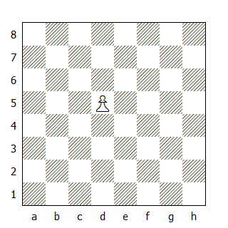
In questo caso, i vertici del quadrato del pedone bianco in d5 sono d5-a5-a8-d8 verso sinistra e d5-g5-g8-d8 verso destra. Se il Re Nero non si trova all’interno di questi due quadrati, il pedone è in grado di promuoversi anche senza l’aiuto del proprio Re, viceversa verrà catturato.
Supponiamo che il Re Nero sia in g4:
1.d6 Rf5 2.d7 Re6 3.d8=D
Con il Re Nero in g7 invece:
1.d6 Rf7 2.d7 Re7 3.d8=D Rxe8
Questa regola è valida anche per i finali con più pedoni; in tal caso però bisogna stare attenti che il Re della parte più debole non trovi qualche ostacolo lungo il suo cammino:
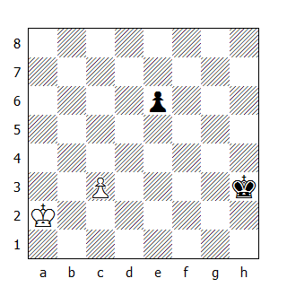
Nel diagramma qui sopra raffigurato, il Re Nero è effettivamente all’interno del quadrato, ma il pedone in e6 lo costringerà ad uscire, permettendo al fante bianco di promuoversi:
1.c4 Rg4 2.c5 Rf5 3.c6 Re5 4.c7 Rd6 5.c8=D

